

Historia y geografía

Hora de navegar

5° básico

**Objetivo:** Caracterizar pueblos precolombinos americanos (Maya – Azteca - Inca)

Visita en **YouTube** el video de aula365.

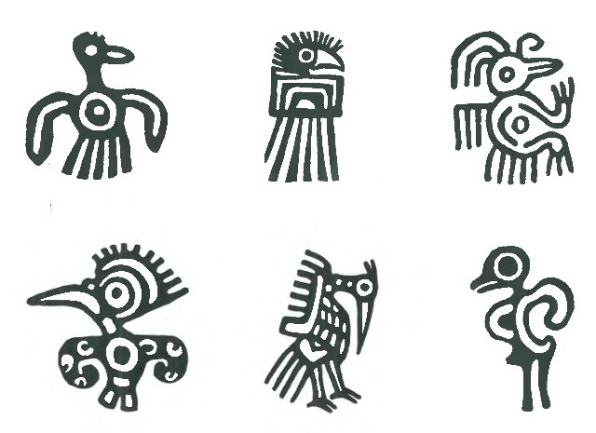“Pueblos Precolombinos: Los Mayas, Incas y Aztecas | Videos Educativos para Niños”

Ahora, con ayuda del video y tu libro escribe una respuesta para cada recuadro.

Actividas economica realizada por los pueblos precolombinos

La coca es una planta muy importante en el área andina y masticar sus hojas ayuda a evitar los desagradables efectos físicos que produce la altura.

x

Ante la escasez de zonas planas y de agua. Se formaban especies de escaleras en el cerro, cuyos “peldaños” eran utilizados para cultivar.

Construyeron una ciudad sobre el lago Texcoco

¿A que cultura pertenecia la PACHAMAMA o madre tierra?

Principales productos cultivados por pueblos precolombinos?



¿Cuál es el legado de las civilizaciones maya, azteca e inca presente en las culturas y sociedades actuales?

Me inventaron para tener tierras donde cultivar. Me llamaban campo flotante, pues me pusieron sobre un lago.

Su organización social era…

Rey con inmenso poder, el Tlatoani (“el que habla”).

Culturas ubicadas en el área mesoamericana.

x